ПЛАН ЗАСТРОЙКИ
по компетенции «Хлебопечение»
Региональный этап Чемпионата по профессиональному мастерству «Профессионалы» в наименование региона

2023 г.

Актуальный план застройки для проведения чемпионата вычерчивается в соответствии с принятыми в компетенции условными обозначениями с применением компьютерных программ и с учетом наименований инфраструктурного листа

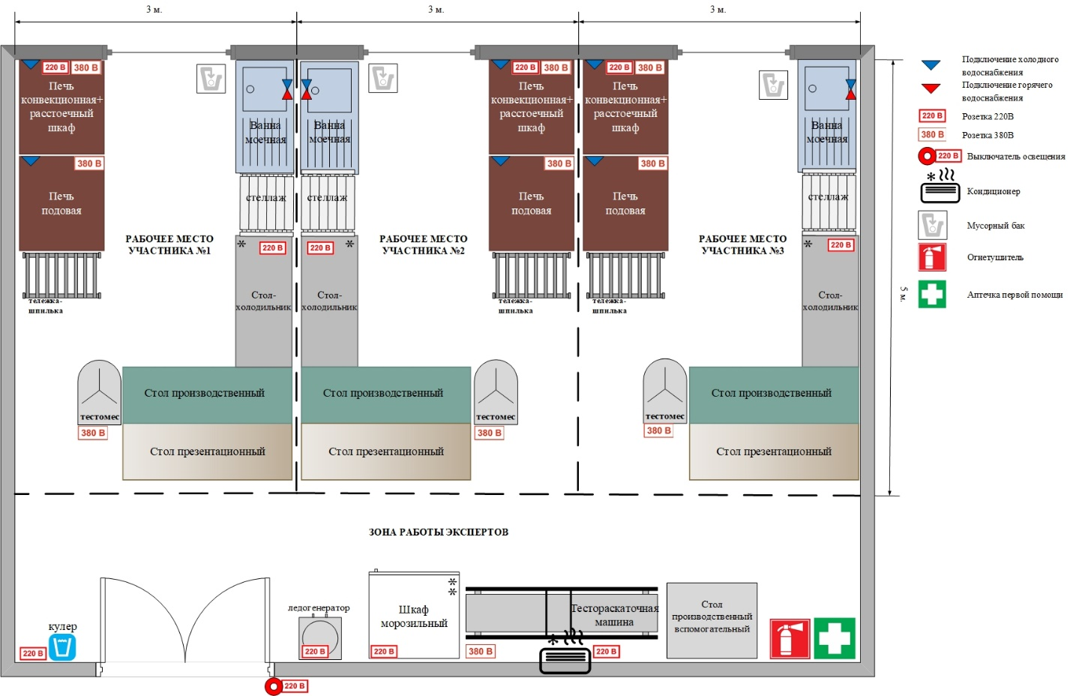

План застройки может иметь иную планировку, утвержденную главным экспертом площадки.
При выполнении конкурсного задания площадь рабочего места должна быть не менее 15м².
Комната участников, комната экспертов, главного эксперта, склад могут находиться в другом помещении, за пределами конкурсной площадки в шаговой доступности. Зона работы главного эксперта может размещаться как в отдельном помещении, так и в комнате экспертов.

